Manual de Usuario de Asomercado
A continuación se describe el uso de la aplicación Web Asomercado la cual permite gestionar(crear, modificar, eliminar y consultar) listas de mercado.
Contenido
Manual de Usuario de Asomercado 1
Ingreso a la aplicación 1
Edición de items de la última lista creada 2
Edición o modificación de listas 2
Crear nueva lista 3
Modificación y/o eliminación de descripción de artículo de la nueva lista 4
Consultar las listas 5

Ingreso a la aplicación
Para ingresar a Asomercado se requiere el uso de un navegador Web, como por ejemplo, Mozilla Firefox o Google Chrome. Escriba la siguiente URL:
http://localhost:9000/
Se presentará la siguiente página:
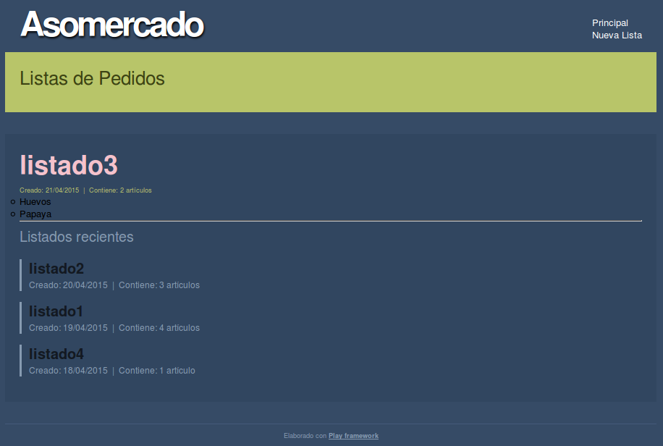
Figura 1. Página principal de Asomercado.

En la Figura 1 se aprecia el último listado creado (en el ejemplo listado3), además de las demás listas cargadas en la aplicación.

Edición de items de la última lista creada
Usted podrá modificar el contenido de la última lista presentada en la página principal, simplemente seleccionando cualquiera de sus elementos (Ver Figura 2). Para eliminar el item de la lista, presione la tecla Suprimir (Delete, Del o Spr)
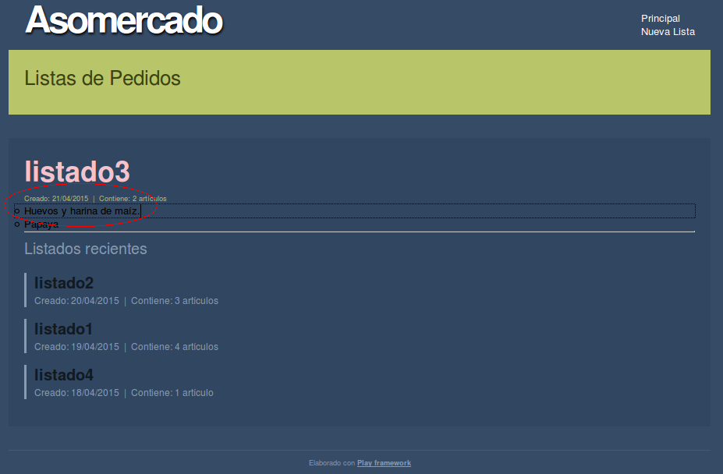
Figura 2. Edición de items de la lista de página principal.

Edición o modificación de listas
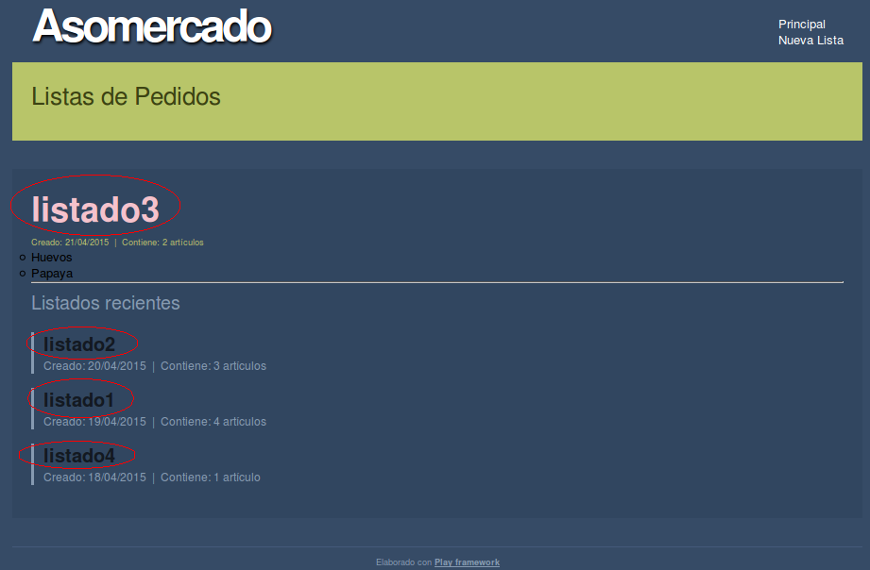
Podrá consultar y modificar el contenido de cualquier lista, simplemente seleccionando el nombre de la misma en la página principal (Ver Figura 3).
Figura 3. Nombres de listas en página principal.

Crear nueva lista
Para la creación de nueva lista se debe seleccionar la opción ubicada en la parte superior derecha identificada como Nueva Lista. Ver Figura 4.
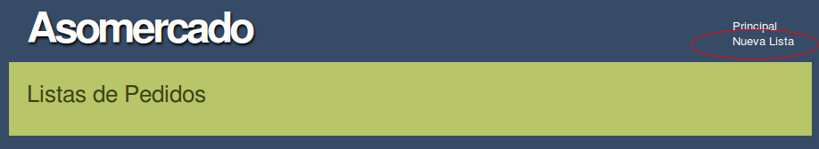
Figura 4. Opción del menú para crear nueva lista.
Una vez seleccionada, se presentará en pantalla un cuadro de texto para asignar nombre a la nueva lista. Seleccione el cuadro, escriba el nombre y presione la tecla Enter (Intro). Ver Figura 5.
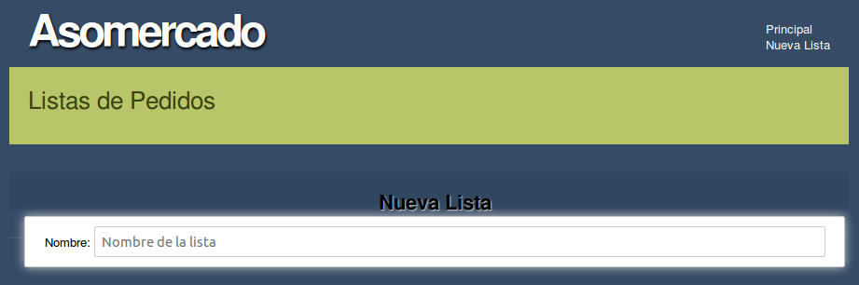
Figura 5. Cuadro de texto para asignar nombre a nueva lista.
Una vez asignado el nombre pulsando Enter, se presenta en pantalla el cuadro de texto para agregar uno a uno, las descripciones de los artículos que conforman la lista. De igual manera, presione Enter para agregar y pulse la opción Agregar. Ver figura 6.
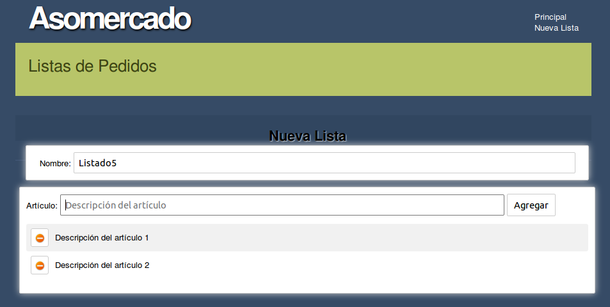
Figura 6. Agregar descripciones de artículos a la nueva lista.

Modificación y/o eliminación de descripción de artículo de la nueva lista
Para cambiar la descripción, seleccionela y modifiquela. Si desea eliminarla, seleccione la imagen de Eliminación. Ver Figura 7.
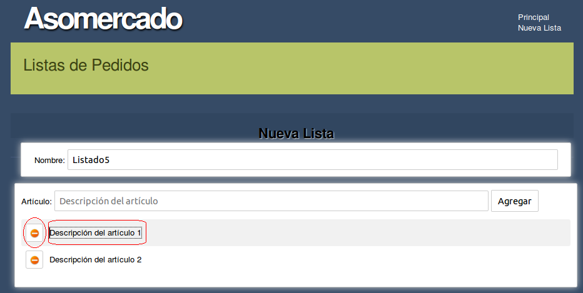
Figura 7. Modificación y/o eliminación de item de la nueva lista.
Una vez culminada la creación de la nueva lista, seleccione la opción del Menú Principal. Seguidamente se presentará la página principal de la aplicación con la nueva lista creada. Ver Figura 8.
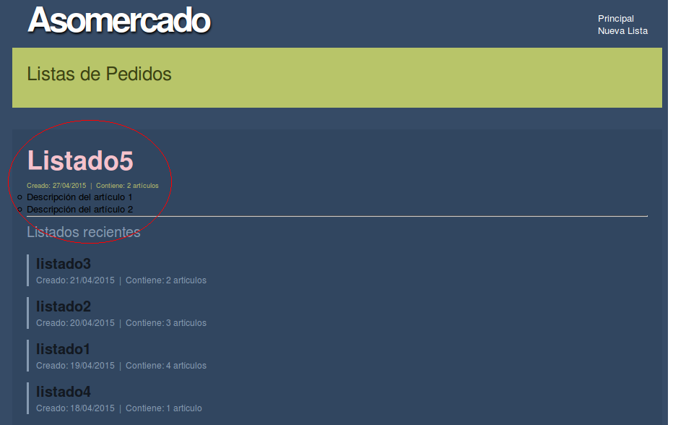
Figura 8. Presentación de la nueva lista creada en página principal.

Consultar las listas
Para consultar las listas, seleccione una lista cualquiera en la página principal. Obsérvese que en la parte inferior, se presenta el acceso para la lista anterior y la lista siguiente. Al seleccionar cualquiera de los vínculos, se presentará en pantalla la lista seleccionada y podrá modificarla o simplemente consultarla. Ver Figura 9.
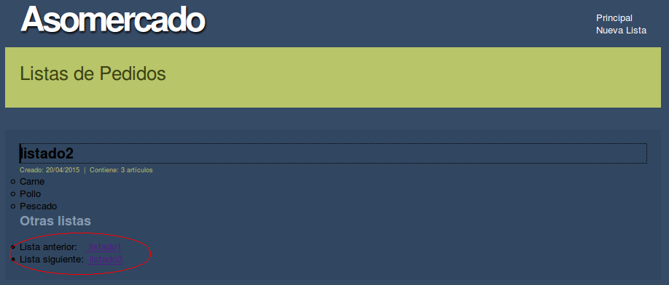
Figura 9. Paginación de listas para consulta y/o modificación.

